INFILTRAÇÃO DE ÁGUA NO SOLO EM DIFERENTES COBERTURAS VEGETAIS

Glaucia Regina Santos⁽¹⁾; Caio Vinicius Ferreira Marmontel⁽¹⁾; Milena Rosa Lopes Lozano⁽¹⁾; Juliano Boeck Santos⁽¹⁾; Valdemir Antonio Rodrigues⁽²⁾; José Luiz de Carvalho⁽³⁾

⁽¹⁾ Estudante de Pós-graduação; Universidade Estadual Paulista “Júlio de Mesquita Filho” – Faculdade de Ciências Agronômicas – Câmpus de Botucatu; Rua José Barbosa de Barros, nº 1780 – CEP: 18610-307 – Botucatu-SP; Endereço eletrônico: glauciaflorestal@gmail.com; caioomarmontel@gmail.com; milenarllozano@gmail.com; julianobsantos@gmail.com; ⁽²⁾ Professor Doutor; Departamento de Ciências Florestais; Universidade Estadual Paulista “Júlio de Mesquita Filho” – Faculdade de Ciências Agronômicas – Câmpus de Botucatu; Rua José Barbosa de Barros, nº 1780 – CEP: 18610-307 – Botucatu-SP; Endereço eletrônico: valdemirrodrigues@fca.unesp.br; ⁽³⁾ Pesquisador do Instituto Florestal; Órgão do Governo do Estado de São Paulo – Secretaria do Meio Ambiente; Rua do Horto, 931 – Horto Florestal – CEP: 02377-000 – São Paulo-SP; Endereço eletrônico: carvaljojl@if.sp.gov.br.

RESUMO – O objetivo deste estudo foi determinar a infiltração de água no solo em três diferentes coberturas vegetais (eucalipto, mata nativa e pinus) por meio da velocidade e infiltração acumulada. Para a determinação da água no solo foi utilizado o infiltrômetro manual de cilíndrico único e as leituras da lâmina d’água foram realizadas nos instantes de zero a 20 minutos com intervalos de um minuto. A partir dos dados foram elaborados as curvas de acumulação da água infiltrada e velocidade de infiltração pelo tempo acumulado com o uso de regressão linear. A velocidade de infiltração representa a relação inversa da infiltração acumulada, portanto, a velocidade tende a diminuir e se estabilizar com o passar do tempo, enquanto o valor da infiltração acumulada tende a aumentar. Verificou-se que o pinus apresentou a maior velocidade e infiltração acumulada durante o período avaliado, seguido do eucalipto e mata nativa. Desse modo, o tipo de cobertura do solo não é fator determinante, mas contribui no comportamento diferenciado de velocidade e infiltração acumulada.

Palavras-chave: Eucalipto. Infiltrômetro. Mata nativa. Pinus.

Introdução
A infiltração caracteriza-se pela passagem de água ao longo do perfil do solo através da interface solo-atmosfera sob a forma de chuva ou irrigação (PANACHUKI, 2003; NUNES et al., 2012). É um processo físico complexo e de difícil caracterização devido as diversas condições encontradas no campo, variedade de parâmetros do solo como: porosidade, densidade, cobertura, textura e grau de agregação do solo, selamento superficial, umidade inicial, matéria orgânica, estrutura e a variabilidade espacial do terreno (PANACHUKI, 2003).
A ocorrência adequada do processo de infiltração promove a disponibilidade de água para culturas, recarga dos aquíferos subterrâneos, ocorrência e magnitude moderada do escoamento superficial e, consequentemente, no manejo do solo e água, portanto, um dos mais importantes componentes do funcionamento eficiente do ciclo hidrológico (CECÍLIO, 2013).
Estudos sobre a taxa de infiltração relacionam-se com a área que a água percorre o perfil por unidade de tempo (PANACHUKI, 2003). Ao considerar inicialmente o solo seco, a taxa de infiltração decresce a medida que ocorre o umedecimento do solo, alcançando valores mínimos e constantes (GONDIM et al., 2010). Este valor estável final de infiltração, auxilia na elaboração de projetos de irrigação, conservação e manejo da irrigação (PANACHUKI, 2003).
A escolha do método para estudo de infiltração está em função da precisão desejada, da facilidade de manejo e do custo operacional (SIMÕES et al., 2005). Um dos métodos utilizados no estudo de infiltração, devido ao seu baixo custo e fácil manejo, é o infiltrômetro em anel (SIMÕES et al., 2005; GONDIM et al., 2010; FAGUNDES et al., 2012). Porém neste método, deve-se levar em consideração a carga hidráulica formada, que simula inundações e, dependendo do objetivo do estudo, pode provocar erros na determinação da infiltração (SIMÕES et al., 2005; CHOWDARY et al., 2006).
Nesse contexto, o objetivo deste estudo foi determinar a infiltração de água no solo em três diferentes coberturas vegetais por meio da velocidade e infiltração acumulada.

Material e Métodos
O trabalho foi conduzido no Parque Estadual Serra do Mar - Núcleo Cunha, próximo a cidade de Cunha no Estado de São Paulo, em dezembro de 2014. Utilizou-se quatro lisímetros com diferentes coberturas de terra, respectivamente, eucalipto e pinus com idade de 22 anos e um de mata nativa secundária (Mata Atlântica) com aproximadamente 50 anos.
O solo do local do estudo é classificado como Latossolo Vermelho-Amarelo fase rasa, atualmente Latossolo Vermelho-Amarelo Câmbico (EMBRAPA, 2009), originário de rocha resistente ao intemperismo, orientadas e de difícil decomposição. O terreno é quimicamente pobre, ácido e relativamente raso, com textura grosseira, estrutura fraca, alta porosidade e boa permeabilidade, além de ser suscetível a erosão laminar, quando submetidos a chuvas de alta intensidade (FURIAN; PFEIFER, 1986).
A média anual de precipitação encontrada para o local é de 2240 mm (ARCOVA et al., 2003). Cabe ressaltar, a ocorrência de precipitação de 7 mm antes do início da coleta de dados, que foi mensurada com um pluviógrafo na estação meteorológica do Núcleo-Cunha .
Para determinação de água no solo foi utilizado o infiltrômetro manual de cilíndrico único, método simples e fácil manuseio. Este equipamento consiste de um anel com 30 cm de diâmetro e 35 cm de altura, feito com chapa galvanizada, a parte inferior é na forma de bisel, para facilitar a instalação e minimizar as alterações na estrutura do solo. O infiltrômetro possui uma régua milimétrica graduada acoplada e um vernier na parte superior do cilindro para fazer as leituras por meio de uma agulha que determina a altura da lâmina d’água (Figura 1).

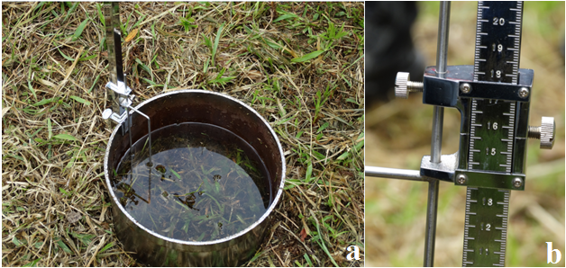
Figura 1. Teste para avaliar a infiltração da água no solo na cobertura de pinus; onde: a) método de infiltrômetro manual de cilíndrico único (modelo DIK-4200, da DAIKA RIKA KOGYO Company Ltd. do Japão); b) régua milimétrica para determinar a leitura da lâmina d’água no cilíndrico único.

Iniciou-se a instalação dos anéis com o auxílio de uma placa de ferro colocada horizontalmente sobre o cilindro e golpeando-a com martelo de ferro até uma profundidade de aproximadamente 20 cm. Em seguida, foi adicionado água até o topo do cilindro e com o auxílio do dispositivo em forma de gancho acoplado a régua milimétrica com o vernier foi verificado o nível interno de água e sua calibração.
Após a calibração, foi efetuado as leituras nos determinados instantes e quando o nível da água do cilindro chegava próximo a zero na régua milimétrica, realizava-se a reposição de água. Foram efetivadas leituras da lâmina d’água nos instantes de zero a 20 minutos com intervalos de um minuto, com o auxílio de um cronômetro.
A infiltração acumulada (I) é a somatória da primeira até a ultima leitura de infiltração realizada. A velocidade de infiltração média (VIm) é a infiltração acumulada em um tempo, dividida pelo próprio tempo acumulado, de acordo com a fórmula proposta por Bernardo et al. (2006).
VIm = (I/T) * 60
onde:
VIm = velocidade de infiltração (cm.h⁻¹);
I = infiltração acumulada (cm);
T = tempo acumulado (hora).
A partir dos dados foram elaborado as curvas de acumulação da água infiltrada e a velocidade de infiltração ambas pelo tempo acumulado de acordo com Bernardo et al. (2006). Para encontrar os valores da equação linear utilizou-se o método de regressão linear, aplicando o logaritmo do tipo y = a + bx.

Resultados e Discussão
Observa-se que a velocidade de infiltração é descrescente com o passar do tempo, conforme citado por Bernardo et al. (2006). O pinus teve a maior velocidade infiltração durante o período avaliado, seguido do eucalipto e mata nativa (Figura 2).

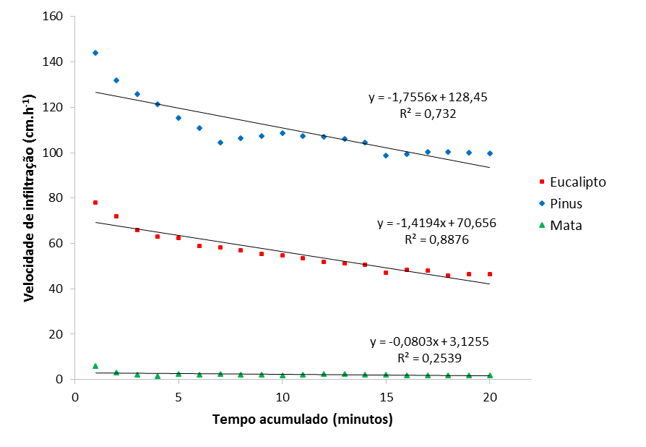
Figura 2. Velocidade de infiltração média da água no solo em três diferentes coberturas vegetais.

Vital (2007) afirma que o tempo de manejo necessário para que a cultura do eucalipto e pinus devolvam ao ecossistema a água retirada do solo é de no mínimo 12 anos, no caso, todas as áreas estudadas apresentam idade superior a citada pelo referido autor. Portanto, os resultados obtidos na área de eucalipto e pinus, diferem dos resultados obtidos nos primeiros anos após a implantação do plantio.
A cobertura de eucalipto apresentou a segunda maior velocidade de infiltração. Segundo Silva et al. (2011) um dos fatores que reduzem a perda de água e solo em monoculturas de eucalipto, é o plantio em nível somados a presença de cobertura vegetal e serapilheira, situação encontrada em plantios adultos. Neste trabalho apesar da idade avançada do plantio em nível de eucalipto o valor obtido de velocidade e infiltração acumulada não foram similares as obtidas pelo Pinus mostrando o comportamento diferenciado em função da cobertura vegetal
De acordo com Martins et al. (2010) pode-se julgar que a serapilheira possibilita uma maior proteção do solo porque reduz a desagregação das partículas do perfil e o selamento superficial, além de proporcionarem uma barreira física ao escoamento superficial, fornecendo resultados satisfatórios de infiltração. Ao seguir o mesmo raciocínio Nunes et al. (2012) explica que a presença das raízes, matéria orgânica e atividade de microorganismos elevam a velocidade de infiltração.
A menor velocidade de infiltração foi obtida na mata nativa, esses baixos valores de infiltração observados se devem a precipitação ocorrida antes do início da coleta de dados, e que resultou na saturação do solo.
Ao longo do teste a infiltração acumulada foi crescente com o passar do tempo, conforme citado por Bernardo et al. (2006). O pinus teve a maior infiltração acumulada durante o período avaliado, seguido do eucalipto e mata nativa (Figura 3).

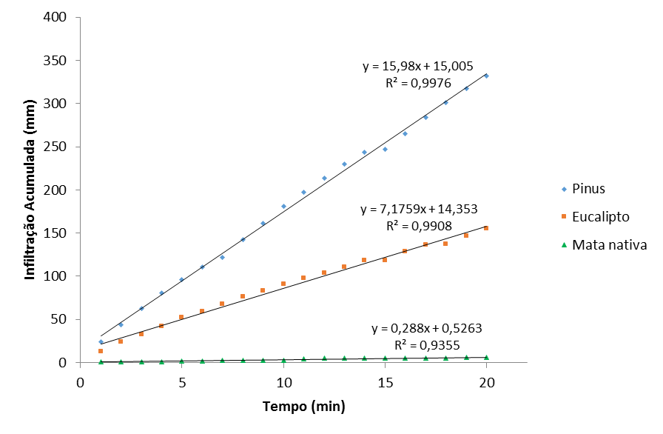
Figura 3. Infiltração acumulada da água no solo em três diferentes coberturas vegetais.

Os maiores valores de velocidade e infiltração acumulada obtidas no pinus foram influenciadas pela presença de dossel e grande quantidade de serapilheira, fatores estes que auxiliam na manutenção de água no solo. No estudo de Araújo et al. (2007), a área de pinus também apresentou alto valor de infiltração, em relação a outros sistemas estudados. Segundo Cavenage et al. (1999) o pinus possui elevada capacidade de recuperar a macroporosidade do solo, e este fato aumenta a taxa de infiltração e reduz tanto o escoamento superficial como a erosão.

Conclusões
O tipo de cobertura do solo não é o fator determinante, mas contribui no comportamento diferenciado na velocidade e infiltração acumulada de água no solo.
Foi constatado que o uso do infiltrômetro em anel é adequado para determinar a infiltração por ser prático e fácil no manuseio.

Agradecimento
Ao técnico Vanderlei César Pereira, por todo apoio durante a realização das coletas de dados em campo; e aos participantes do 22° Workshop em Manejo de Bacias Hidrográficas.

Referências Bibliográficas
ARAÚJO, R.; GOEDERT, W. J.; LACERDA, M. P. C. Qualidade de um solo sob diferentes usos e sob cerrado nativo. Revista Brasielira de Ciência do Solo, Viçosa-MG, v. 31, n. 5, p. 1099-1108, set./out. 2007.
ARCOVA, F. C. S.; CICCO, V.; ROCHA, P. A. B. Precipitação efetiva e interceptação das chuvas por floresta de mata atlântica em uma microbacia experimental em Cunha – São Paulo. Revista Árvore, Viçosa-MG, v. 27, n. 2, p. 257-262, mar./abr. 2003.
BERNARDO, S.; SOARES, A. A.; MANTOVANI, E. C. Manual de irrigação. 8. ed. Viçosa: UFV, 2006. 625 p.
CAVENAGE, A.; MORAES, M. L. T.; ALVES, M. C.; CARVALHO, M. A. C.; FREITAS, M. L. M.; BUZETTI, S. Alterações nas propriedades físicas de um Latossolo Vermelho-Escuro sob diferentes culturas. Revista Brasileira de Ciência do Solo, Viçosa-MG, v.23, n.4, p.997-1003, 1999.
CECÍLIO, R. A.; SILVA, D. D.; PRUSKI, F.F.; MARTINEZ, M.A. Modelagem da infiltração de água no solo sob condições de estratificação utilizando-se a equação de Green-Ampt. Revista Brasileira de Engenharia Agrícola e Ambiental, Campina Grande, v. 7, n. 3, p.415-422, set./dez. 2013.
CHOWDARY, V. M.; DAMODHARA RAO, M.; JAISWAL, C. S. Study of infiltration process under different experimental conditions. Agricultural Water Management, Amsterdam, v. 83, n. 1-2, p. 69-78, maio 2006.
EMBRAPA - EMPRESA BRASILEIRA DE PESQUISA AGROPECUÁRIA. Centro Nacional de Pesquisa de Solos. Sistema brasileiro de classificação de solos. Rio de Janeiro: EMBRAPA-SPI. 2009. 412 p.
FAGUNDES, E. A. A.; KOETZ, M.; RUDEL, N.; SANTOS, T. S.; PORTO, R. Determinação da infiltração e velocidade de infiltração de água pelo método de infiltrômetro de anel em solo de cerrado no município de Rondonópolis-MT. Enciclopédia Biosfera-Centro Científico Conhecer, Goiânia, v.8, n. 14, p. 369-378, jun. 2012.
FURIAN, S. M.; PFEIFER, R. M. Levantamento de reconhecimento do meio físico do Núcleo Cunha, SP. Boletim Técnico do Instituto Florestal, São Paulo, v. 40, n. 2, p. 183-193, dez. 1986.
GONDIM, T. M. S., WANDERLEY, J. A. C., SOUZA, J. M.; FEITOSA FILHO, J. C.; SOUSA, J. S. Infiltração e velocidade de infiltração de água pelo método do infiltrômetro de anel em solo areno-argiloso. Revista Brasileira de Gestão Ambiental, Pombal, v. 4, n. 1, p. 64-73, jan./dez., 2010.
MARTINS, S. G.; SILVA, M. L. N.; AVANZI, J. C.; CURI, N.; FONSECA, S. Fator cobertura e manejo do solo e perdas de solo e água em cultivo de eucalipto e em Mata Atlântica nos Tabuleiros Costeiros do estado do Espírito Santo. Scientia Forestalis, Piracicaba, v. 38, n. 87, p. 517-526, set. 2010.
NUNES, J. A. S.; SILVEIRA, M. H. D.; SILVA, T. J. A.; NUNES, P. C. M.; CARVALHO, K. S. Velocidade de infiltração pelo método do infiltrômetro de anéis concêntricos em latossolo vermelho de cerrado. Enciclopédia Biosfera-Centro Científico Conhecer, Goiânia, v. 8, n. 15, p. 1685-1692, nov. 2012.
PANACHUKI, E. Infiltração de água no solo e erosão hídrica, sob chuva simulada, em sistema de integração agricultura-pecuária. 2003. 67 f. Dissertação (Mestrado em Agronomia/Produção Vegetal)–Universidade Federal do Mato Grosso do Sul, Dourados, 2003.
SILVA, M. A.; SILVA, M. L. N.; CURI, N.; AVANZI, J. C.; LEITE, F. P. Sistemas de manejo em plantios florestais de eucalipto e perdas de solo e água na região do Vale do rio Doce, MG. Ciência Florestal, Santa Maria, v. 21, n. 4, p. 765-776, out./dez. 2011.
SIMÕES, W. L.; FIGUEIRÊDO, V. B.; SILVA, E. L. Uso do cilindro infiltrômetro único em diferentes solos. Engenharia Agrícola, Jaboticabal, v. 25, n. 2, p. 359-366, maio/ago. 2005.
VITAL, M. H. F. Impacto Ambiental de Florestas de Eucalipto. Revista do BNDES, Rio de Janeiro, v. 14, n. 28, p. 235-276, dez. 2007.

